Какие швы считаются “чистыми” и что влияет на их заживление
Представьте себе операционную, где каждая деталь имеет решающее значение. В такой обстановке важна не только техника хирурга, но и выбор шовного материала. “Чистый” шов — это не просто медицинский термин или вопрос эстетики. Это гарантия минимальной воспалительной реакции, ровного срастания тканей и отсутствия осложнений. Но что же делает шов “чистым”? Какие факторы влияют на его заживление? И как выбрать материал, который станет надежным помощником в операционной?

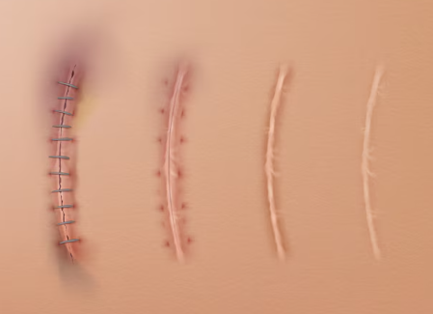

Что значит “чистый” шов?
Под “чистым” швом понимают такой, который создаёт оптимальные условия для восстановления тканей без избыточной реакции организма. Такой шов снижает риск попадания инфекции, не вызывает воспаление и способствует равномерному сращиванию краёв раны. При этом он помогает избежать образования келоидных рубцов, гранулём и других осложнений, а также сокращает сроки восстановления пациента.
Основные признаки “чистого” шва — это минимальное травмирование тканей при наложении, отсутствие бактериального загрязнения, достаточная прочность для удержания краёв раны, биосовместимость материала и своевременное рассасывание, если применяется рассасывающаяся нить.

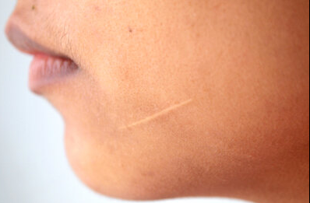

Что влияет на заживление шва?
В первую очередь, качество шовного материала играет ключевую роль. Он должен быть прочным, гладким и однородным. К примеру, монофиламентные нити из полидиоксанона ALCADINONE (PDO) от Katsan значительно снижают травматизацию тканей и уменьшают риск адгезии микробов. Рассасывающиеся нити отлично подходят для внутренних тканей, где повторное вмешательство нежелательно.
Значение имеет и техника наложения: оптимальное натяжение шва без чрезмерного сдавливания, аккуратное проведение иглы и равномерное распределение узлов обеспечивают стабильность шва и предотвращают нарушение кровоснабжения в ране.
Не менее важно состояние тканей и стерильность операционного поля. Любое загрязнение или наличие инфекции значительно снижают шансы на “чистое” заживление, поэтому тщательная обработка раны и соблюдение асептических правил обязательны.
Кроме того, индивидуальные особенности пациента, такие как общее состояние здоровья, наличие хронических заболеваний, питание и иммунитет, существенно влияют на скорость и качество заживления.

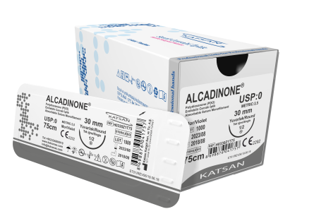

Katsan — стабильное решение для «чистого» шва
Компания Katsan предлагает шовные материалы, отвечающие всем критериям “чистого” шва. Их монофиламентные рассасывающиеся нити из полидиоксанона обеспечивают высокую прочность при минимальной тканевой реакции.
Производство шовного материала компании Katsan осуществляется на собственном заводе в Турции с полным соблюдением международных стандартов качества и безопасности. Продукция обладает:
- сертификатами CE и ISO 13485,
- регистрационным удостоверением в Российской Федерации,
- изготовлена из стерильных, гипоаллергенных и биосовместимых материалов,
- подвергается многоступенчатому контролю качества,
- стерилизуется современными методами — оксидом этилена или гамма-облучением,
- упакована в герметичные кассеты, которые сохраняют стерильность и защищают от внешних воздействий.
Такой комплексный подход обеспечивает максимальную надёжность и безопасность каждого шва.

Почему Katsan — выбор профессионалов
В критических ситуациях, когда исход операции зависит от каждого шва, Katsan гарантирует прочность и надежность материала. Шовные нити обеспечивают минимальное воспаление, стабильное удержание краёв раны и предсказуемость результата. Партнёрство с компанией «АрхиМед» обеспечивает бесперебойные поставки продукции в Россию и профессиональную консультационную поддержку.
Хирургия — это не только про навыки. Это про доверие. К себе. К команде. К материалам. В критический момент всё должно быть надежным. Нить — в том числе. И когда нужно выбрать то, что точно не подведёт, выбор очевиден. Katsan — это не просто шов. Это линия между осложнением и восстановлением. Между тревогой и спокойствием. Между вопросом и решением.
🔹 Хотите быть уверены в каждом шве?
🔹 Работаете в операционной и знаете, что цена ошибки — слишком высока?
🔹 Тогда пора перейти на другой уровень надежности.
👉 На сайте arxmed.ru вы найдете причины, по которым Katsan становится выбором номер один среди российских хирургов.
Katsan - это уверенность в каждом шве.

